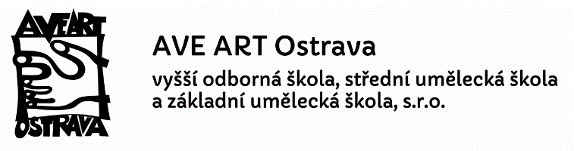

Žádost o uvolnění žáka z vyučování v předmětu

………………………………………………………………..

Jméno a příjmení:………………………….. narozen (a): ……………………….

Třída:………………………………………….. Obor:………………………………..

Zdůvodnění:

Pro období od:…………………….. do:………………………………

Datum vystavení:…………………………….

Dne: …………………………………….

…………………………………………….
podpis žáka (žákyně) – zákonného zástupce

……………………………………………..
ředitel školy

